Le concours de photos naturalistes le plus ancien et le plus prestigieux du monde revient au ROM pour la onzième année consécutive.
Aussi clair que du cristal a été prise par Jason Gulley (États-Unis). Jason a photographié de nombreux couples mère-veau de lamantins. Ici, dans la rivière Crystal River, une prolifération d'algues causée par le ruissellement agricole a entraîné un déclin des herbiers à zostère que mangent les lamantins. La communauté locale a agi, restaurant l’habitat et améliorant la qualité de l’eau, ce qui a permis d’enregistrer plus de lamantins que jamais au cours de l’hiver 2022/2023. L’expression du veau combinée à cette histoire pleine d’espoir ont fait de cette photo l’une des photos préférées de Jason.

Les magnifiques images réunies dans l’exposition permettent aux visiteurs d’observer certaines des espèces les plus extraordinaires et de découvrir leur comportement et des menaces qui pèsent sur elles.

Passionné de la nature, photographe en herbe ou amateur de photos hors du commun, vous apprécierez le savoir-faire et la maîtrise technique nécessaires à la réalisation de ces perspectives inusitées de la biodiversité.

Utilise ce parcours pour visiter l’exposition. Choisis des photos qui t’intéressent et qui t”inspirent.
N’oublie pas :
- Tu partages l’espace avec d’autres visiteurs.
- Fais preuve de respect et ne fais pas trop de bruit.
- Assure-toi de ne pas obstruer l’accès aux photos.

Appel aux photographes de 13 à 17 ans !
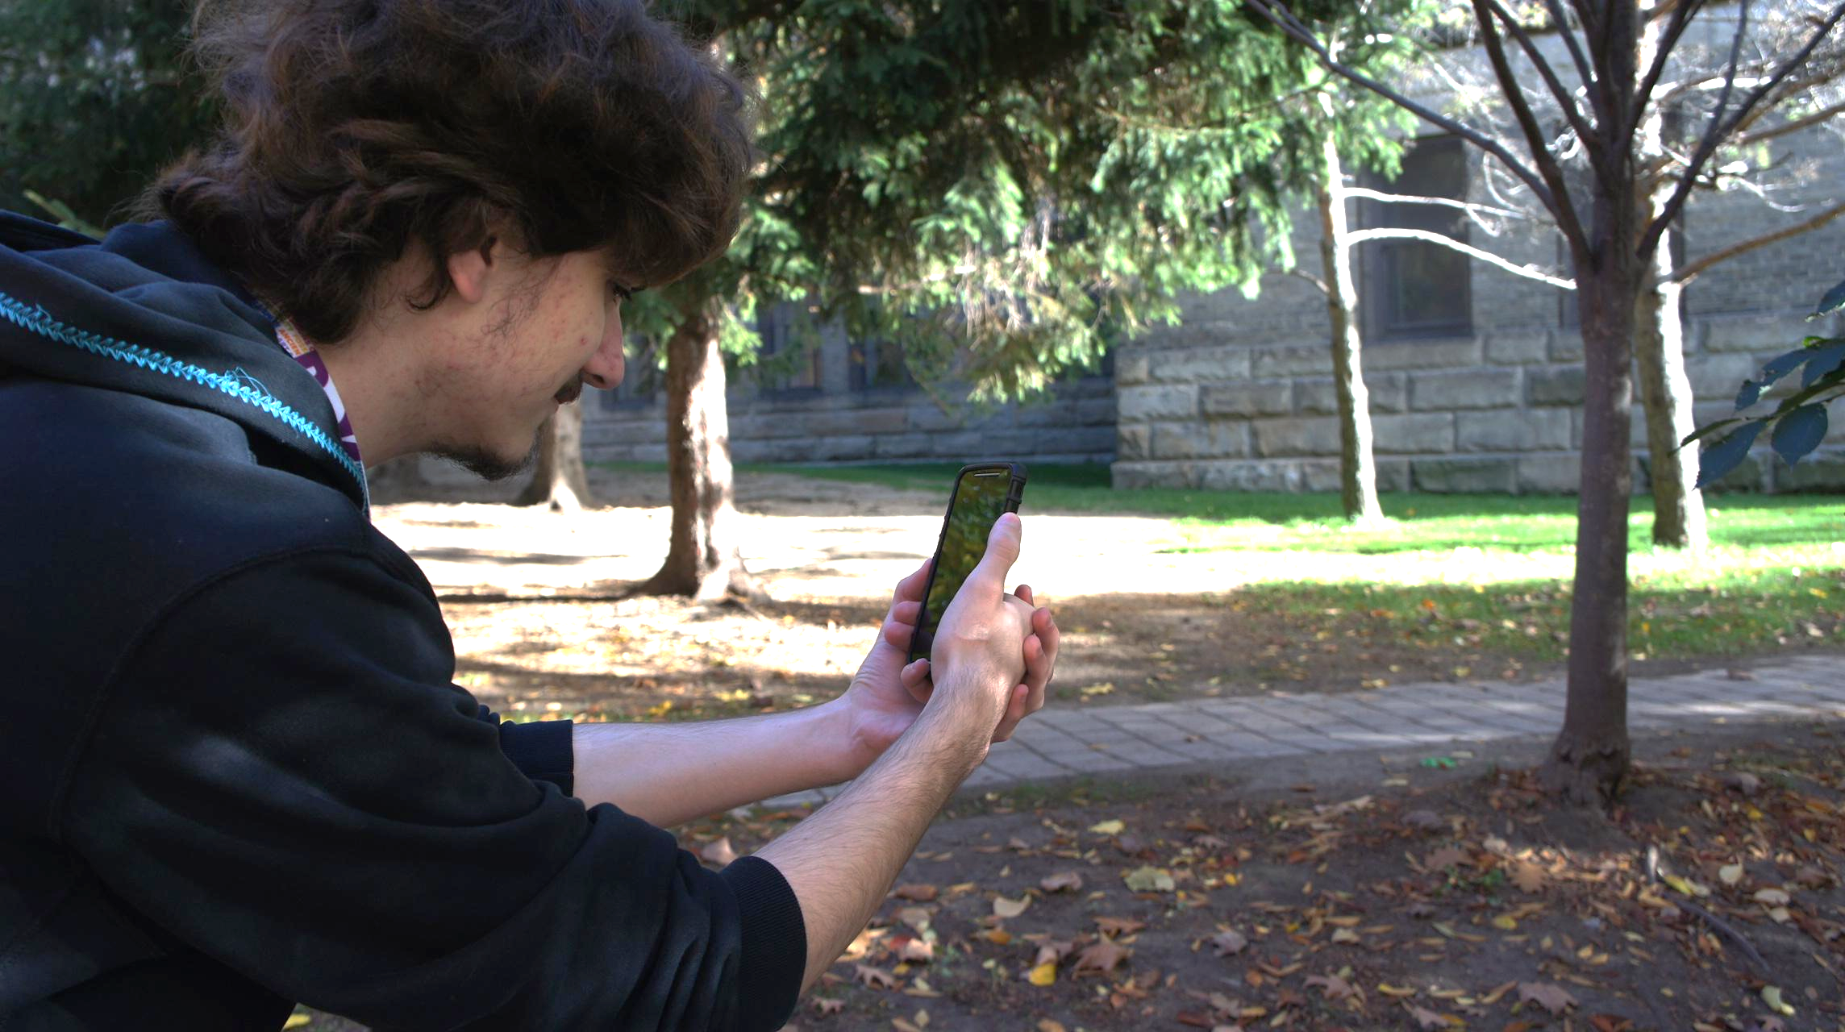
Du 21 décembre 2024 au 21 février 2025, partage tes photos naturalistes à partir de ton compte public Instagram en incluant @ROMtoronto et #ROMwpyJR. Tu pourrais gagner le
Grand Prix :

- Un appareil Sony Alpha ZV-E10 offert par Henry’s
- Une adhésion d’un an au Cercle des conservateurs
- L’exposition de ta photo au Musée !

Plus 2 prix mentions honorables d’une adhésion Famille d’un an.

Consultez la page du concours pour plus d’informations.

L’art de la photographie

L’agencement des divers éléments d’une photo peut transformer un simple cliché en une œuvre d’art. Les photographes utilisent différentes techniques pour réaliser des images inoubliables qui s’imposent au regard du spectateur.
- Renseigne-toi sur les trois techniques de composition ci-dessous.
- Choisis une photo qui utilise au moins une de ces techniques.
- Fais un croquis de la photo dans la case ci-dessous et réponds aux questions.
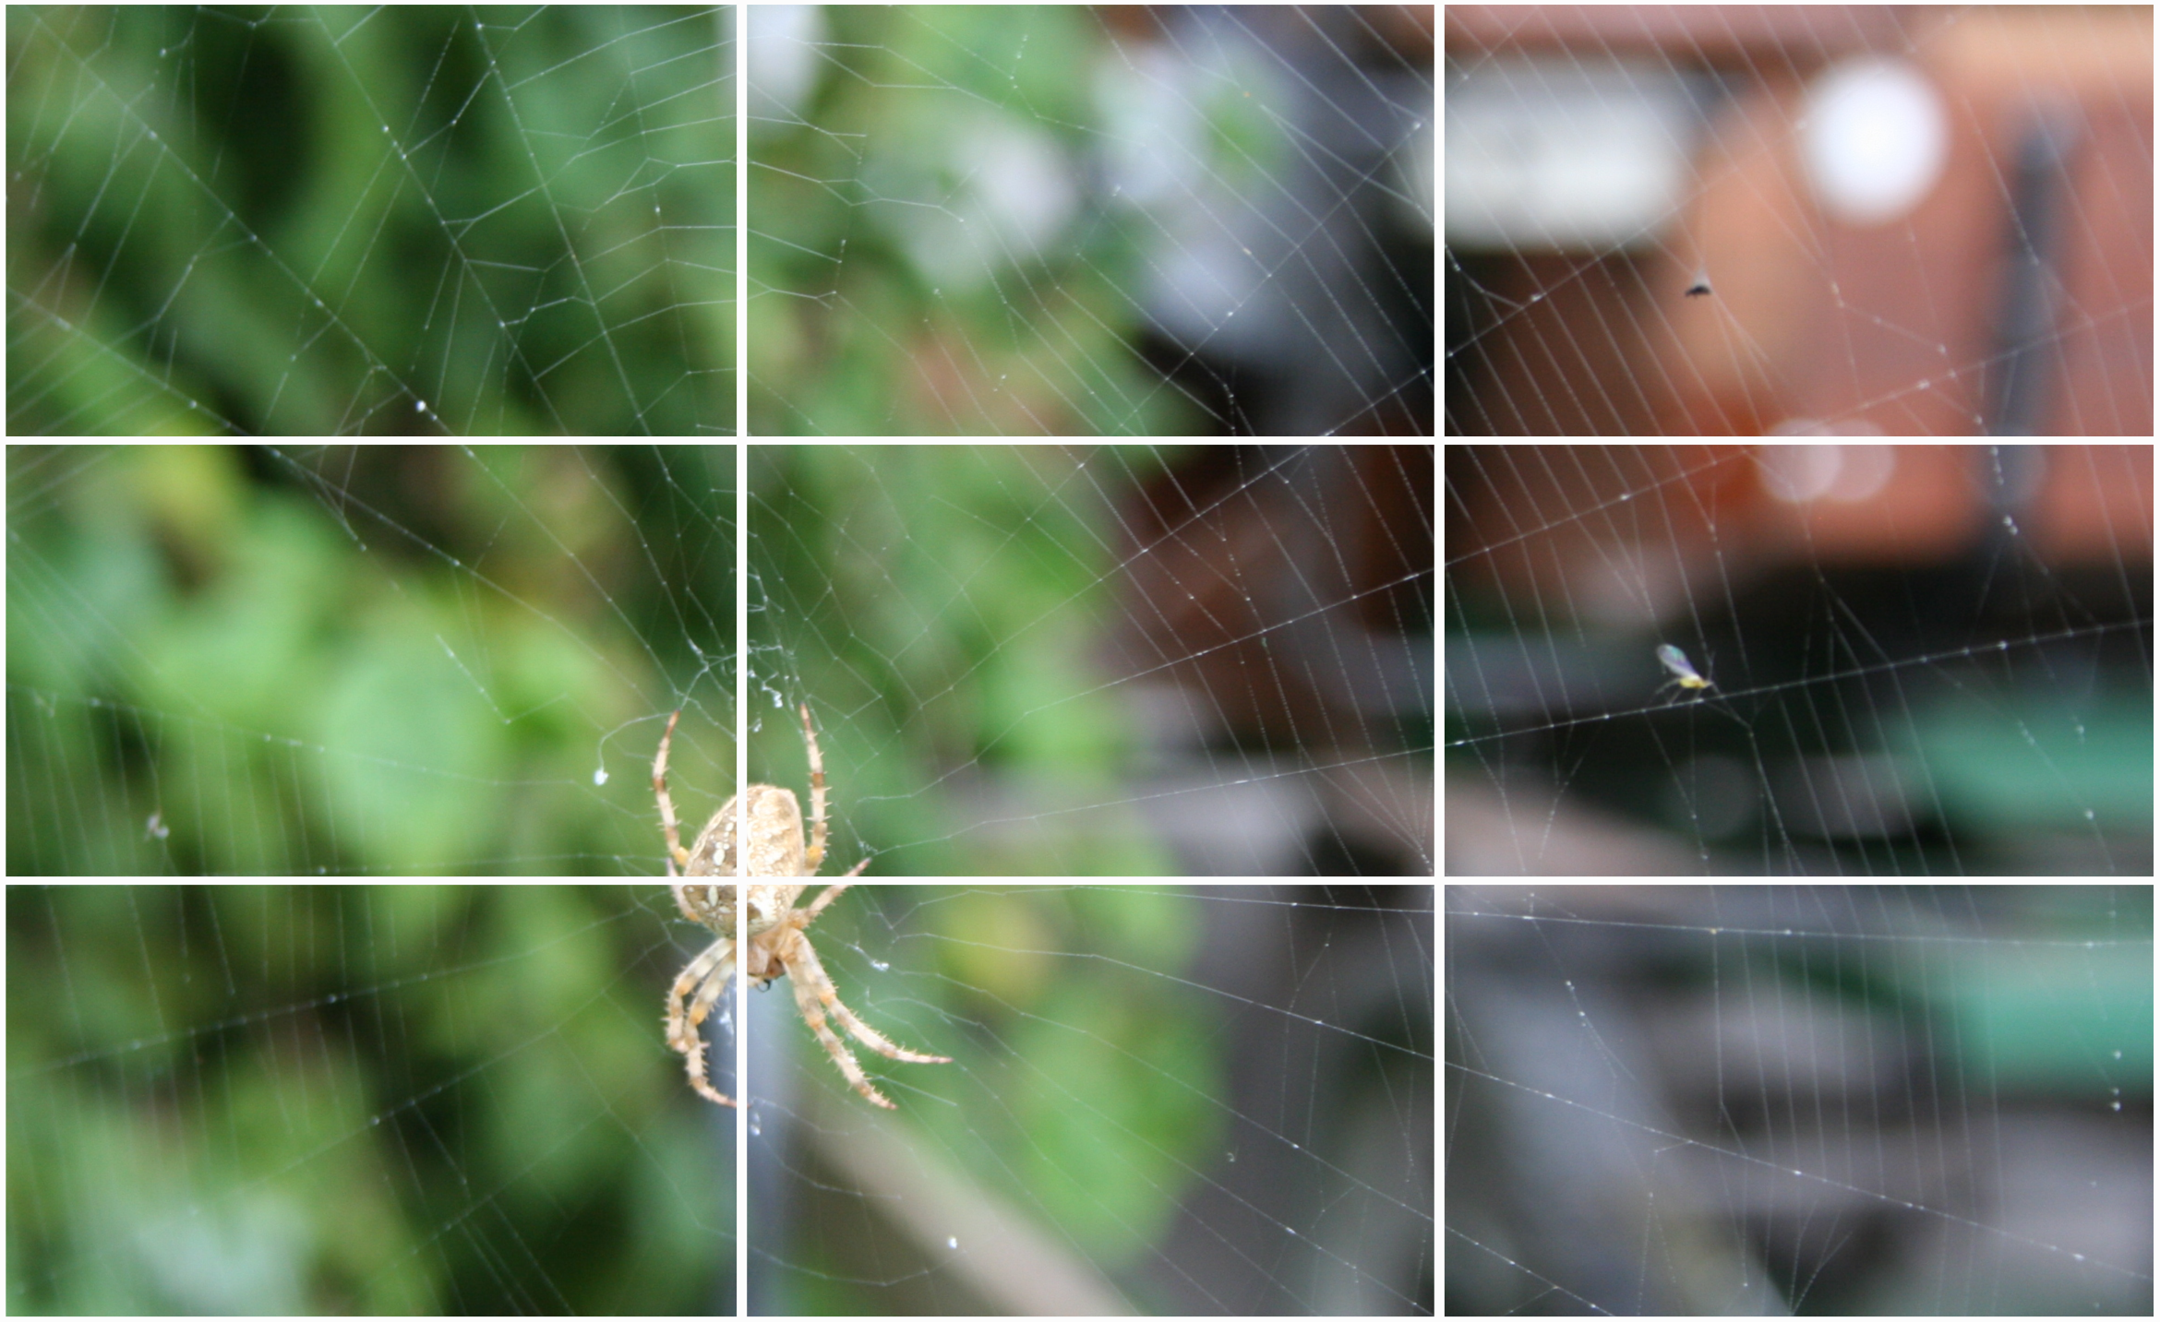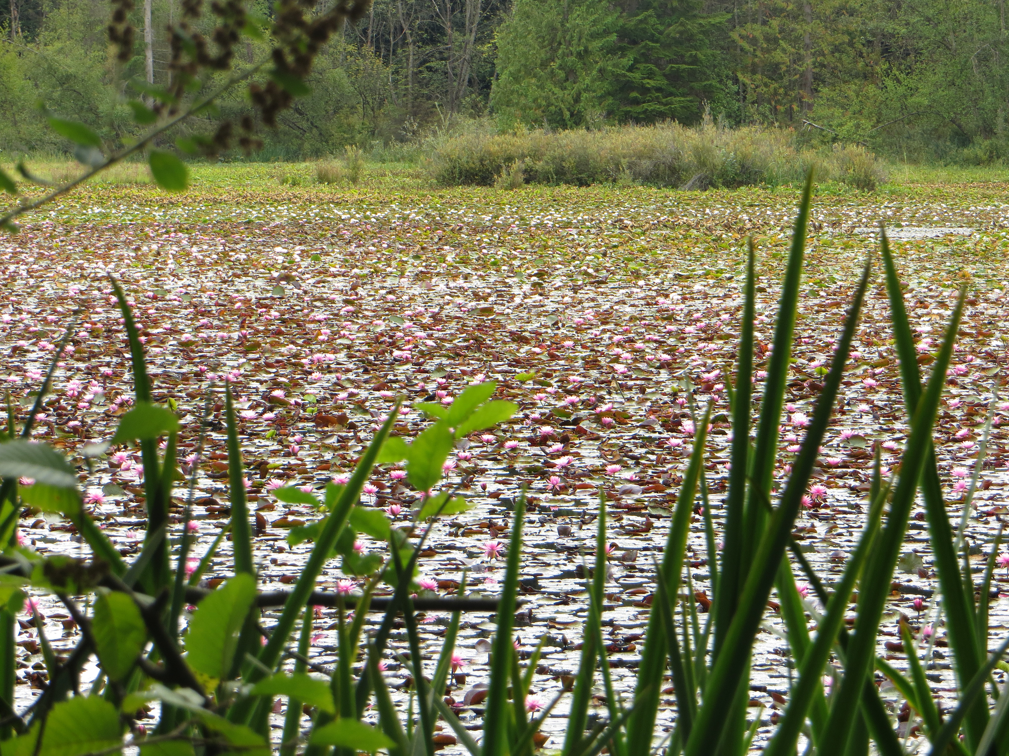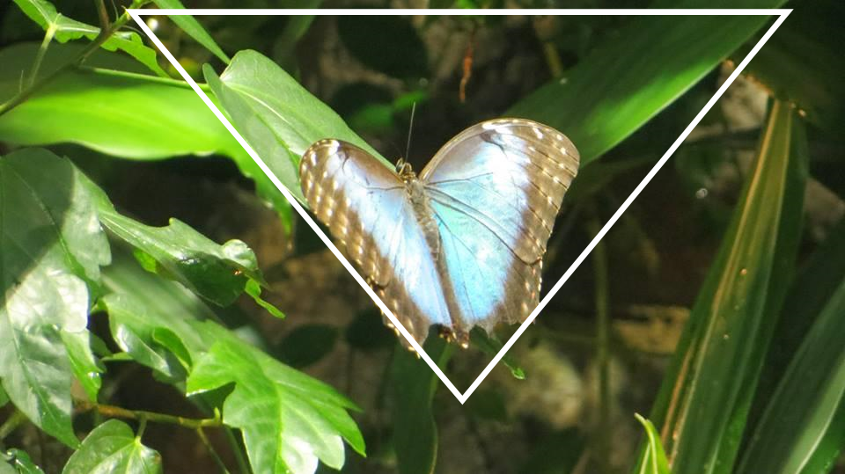
Règle des tiers Effet de profondeur Règle du triangle
Les photos sont des images en 2D d’un monde en 3D. Pour créer un effet de profondeur, il faut placer des objets au premier plan, au deuxième plan et à l’arrière-plan. L’œil humain reconnaît la superposition de ces plans, les isole et perçoit la profondeur.

Les triangles contribuent à créer des impressions de stabilité/instabilité, d’agression, etc. Par exemple, placez la base du triangle dans le haut de l’image et le sommet dans le bas créer une impression d’instabilité.

Divise une image en trois, horizontalement et verticalement. Plus le sujet se rapproche d’une de ces lignes ou de leur intersection, plus la photo apparaît naturelle et attire le regard.

Titre :
Photographe :
Technique (s) de composition utilisées:

Qu’est-ce qui a retenu ton attention dans cette photo ? Pourquoi ?

Une fois que vous aurez quitté l’exposition, jetez un coup d’œil aux expositions sur la nature dans la Galerie Schad de la biodiversité : La vie en péril au niveau 2. Trouvez un arrière-plan approprié et recréez votre photo préférée.
Votre enseignant.e. peut partager la photo @ROMtoronto #ROMLearning!

La faune et la flore

Une image vaut mille mots ! Une photo peut nous en apprendre beaucoup sur son sujet : son habitat, son mode de vie, son alimentation, son mode dissimulation, son de communication, sa famille, sa capacité d’adaptation et son rôle dans l’écosystème.
Choisis une photo et réponds aux questions suivantes :

Titre :
Photographe :
Regarde attentivement. Décris le sujet et son environnement d’après tes observations.

Choisis une photo qui raconte une histoire intéressante. Détermine les techniques et les accessoires utilisés par le ou la photographe pour raconter cette histoire.
Matière à réflexion :
- Quel est l’éclairage utilisé ?  - À quelle heure la photo a-t-elle été prise ?  - Quelles recherches ont servi à la réalisation de la photo ?  - Que devait savoir le ou la photographe sur son sujet avant de prendre la photo ? | - Quelle est la prise de vue : près du sol, à hauteur de l’œil, en plongée ?  - Un objectif spécial a-t-il utilisé ? (Téléobjectif ou grand angle ?)  - Combien de temps a-t-il fallu pour réaliser la photo ?  - Quels risques présentaient la réalisation de la photo ?

DE RETOUR EN CLASSE :
Imagine que tu es photographe. Décris dans ton journal le déroulement de la journée où tu as pris cette photo. Choisis la méthode qui te convient : texte, bande dessinée, blogue vidéo, etc.

Histoires autochtones
Certaines nations autochtones tirent des leçons des animaux et du monde naturel pour définir leur mode de vie. L’exposition réunit des histoires autochtones s’inspirant de certaines photos.
Choisis une histoire et explique la leçon que tu en as tirée :

Passe à l’action
La photographie est un outil puissant pour mettre en lumière d’importants enjeux de conservation. Nous sommes les gardiens et gardiennes de notre planète et, à ce titre, nous avons le devoir de sensibiliser la population aux questions soulevées dans l’exposition. C’est une étape cruciale pour préserver et protéger la biodiversité et les écosystèmes.
Parmi les photos ayant pour thème la conservation, choisis celle qui t’a le plus marqué.e. Réponds aux questions suivantes :

Titre :
Photographe :
Décris l’enjeu associé à la conservation :

Imagine que tu fais partie de la photo et que tu en es le sujet ou le milieu représenté. Sers-toi du cartel explicatif qui accompagne la photo pour décrire ce qui t’arrive et les répercussions sur ton mode de vie. Tu peux finir ton histoire en classe.

DE RETOUR EN CLASSE :
Approfondis ta recherche sur l’enjeu que tu as choisi et crée une campagne de conservation pour sensibiliser la population au problème.
Prenez des photos pour soutenir votre campagne et partagez-les avec nous !
@ROMtoronto #ROMLearning

Communique ton message à l’aide :
- d’une affiche
- d’une exposition de photos
- d’une vidéo
- d’une histoire
- d’une campagne dans les réseaux sociaux
- d’une méthode de ton choix !

